Уважаемые жители Столбцовского района!
СОХРАНИМ В ЧИСТОТЕ НАШУ ЗЕМЛЮ!

Выбрасывая строительные материалы, бытовые и иные отходы, металлолом, Вы не задумываетесь о том, что в этом мусоре имеются различные химические соединения и, образовываемые несанкционированные свалки, отравляют землю, воду, воздух и наносят вред нашему здоровью.
Сбор коммунальных отходов на территориях кладбищ, мест отдыха, садоводческих товариществ, площадок отдыха вдоль автомобильных дорог, осуществляется на отведённых площадках в контейнера для ТКО, а на территории сельских кладбищ – на специально оборудованных контейнерных и бесконтейнерных площадках с твёрдым покрытием и 3-х сторонним ограждением.
Сбор коммунальных отходов на территориях сквера и парка производится в установленные контейнеры и урны для сбора ТКО.
Сбор коммунальных отходов на территориях гаражных кооперативов производится собственниками отходов в индивидуальных местах сбора и в контейнера.
Порядок сбора ТКО в населённых пунктах включает в себя заключение договоров с домовладельцами на приём ТКО, их обезвреживание и переработку. Организация работы по заключению договоров возложена на УП «Столбцовское ОКС».
Крупногабаритные отходы, отходы от строительства собираются по заявкам граждан и юридических лиц транспортом УП «Столбцовское ОКС» за определенную плату. Заявки на их вывоз можно оставить по телефону предприятия, расположенного в г.Столбцы, ул.Пионерская, д.8, тел.7 82 55. Остатки растительности положено компостировать.
В настоящее время действуют следующие механизмы сбора ВМР:
1. Система приёмных (заготовительных) пунктов на территории Столбцовского района:
- УП «Столбцовское ОКС» (контактный телефоны – 8017 17 2 15 49, 80297787592, г. Столбцы ул.Социалистическая, д.40Д; аг.Деревная, ул.Набережная, д.3А);
- Столбцовское райпо (телефон 801717 51213, 8033 3572024; г.Столбцы ул.М.Горького, д.37А, на базе торгового объекта г.Столбцы, ул.Ленинская, д.83);
- ООО «Эконовус» (телефон – 8044 765 06 06, пос.Новоколосово).
2. Раздельный сбор коммунальных отходов от населения осуществляется путём установки специальных контейнеров для раздельного сбора вторичного сырья (отходы стекла, полимерные отходы, отходы бумаги и картона);
3. Раздельный сбор коммунальных отходов от населения через приёмные передвижные пункты (УП «Столбцовское ОКС», Столбцовское райпо; ООО «Эконовус»);

Внимание!!!
Напоминаем о необходимости раздельного сбора коммунальных отходов в населенных пунктах Столбцовского района.
В связи с этим отходы необходимо упаковывать в отдельную тару, предварительно отделив вторичное сырье:
- пластмассу (бутылка, пленка);
- стекло тарное;
- картон и бумага;
- металл;
- ветошь из натуральных тканей.
Это позволит использовать вторичные материальные ресурсы в народном хозяйстве, а также уменьшить количество зароняемых отходов.
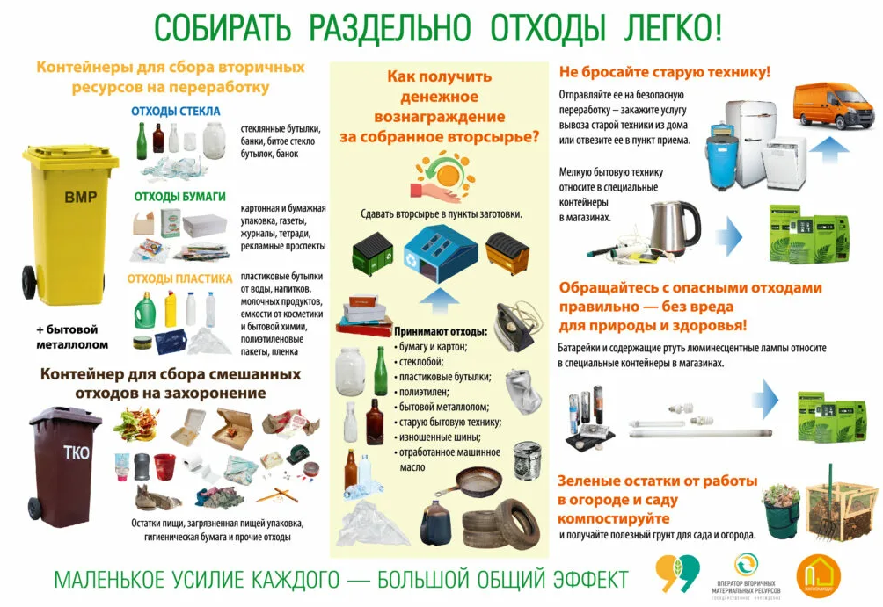
Отходы бумаги и картона, отходы стекла, полимерные отходы можно сдать в УП «Столбцовское ОКС» (контактный телефон –8017 17 2 15 49, 80297787592 ), Столбцовское районное потребительское общество (контактный телефон - 801717 51213, 8033 3572024 ), ООО «Эконовус» (контактный телефон – 8044 765 06 06)
Что касается отработанного электронного и электрического оборудования, его можно сдать в УП «Столбцовское ОКС», оставив заявку по телефону:
Выполняя эти простые мероприятия, Вы сохраните окружающую среду от загрязнения и от нанесения вреда Вашему здоровью. Помните, что в успехе большого дела есть частичка труда каждого из Вас.

